公路超限运输许可

一、事项编码

005572710XK23365001

二、适用范围

新乡县行政区域内

三、事项类型

行政许可

四、设立依据

【法律】《中华人民共和国公路法》

第五十条 超过公路、公路桥梁、公路隧道或者汽车渡船的限载、限高、限宽、限长标准的车辆，不得在有限定标准的公路、公路桥梁上或者公路隧道内行驶，不得使用汽车渡船。超过公路或者公路桥梁限载标准确需行驶的，必须经县级以上地方人民政府交通主管部门批准，并按要求采取有效的防护措施；运载不可解体的超限物品的，应当按照指定的时间、路线、时速行驶，并悬挂明显标志。

运输单位不能按照前款规定采取防护措施的，由交通主管部门帮助其采取防护措施，所需费用由运输单位承担。

【法规】《公路安全保护条例》（国务院令第593号）

第三十五条 车辆载运不可解体物品，车货总体的外廓尺寸或者总质量超过公路、公路桥梁、公路隧道的限载、限高、限宽、限长标准，确需在公路、公路桥梁、公路隧道行驶的，从事运输的单位和个人应当向公路管理机构申请公路超限运输许可。

【规章】《超限运输车辆行驶公路管理规定》（交通部令2016年第62号）

第四条 交通运输部负责全国超限运输车辆行驶公路的管理工作。

县级以上地方人民政府交通运输主管部门负责本行政区域内超限运输车辆行驶公路的管理工作。

公路管理机构具体承担超限运输车辆行驶公路的监督管理。

县级以上人民政府相关主管部门按照职责分工，依法负责或者参与、配合超限运输车辆行驶公路的监督管理。交通运输主管部门应当在本级人民政府统一领导下，与相关主管部门建立治理超限运输联动工作机制。

第八条 大件运输车辆行驶公路前，承运人应当按下列规定向公路管理机构申请公路超限运输许可：

（一）跨省、自治区、直辖市进行运输的，向起运地省级公路管理机构递交申请书，申请机关需要列明超限运输途经公路沿线各省级公路管理机构，由起运地省级公路管理机构统一受理并组织协调沿线各省级公路管理机构联合审批，必要时可由交通运输部统一组织协调处理；

（二）在省、自治区范围内跨设区的市进行运输，或者在直辖市范围内跨区、县进行运输的，向该省级公路管理机构提出申请，由其受理并审批；

（三）在设区的市范围内跨区、县进行运输的，向该市级公路管理机构提出申请，由其受理并审批；

（四）在区、县范围内进行运输的，向该县级公路管理机构提出申请，由其受理并审批。

五、受理机构

新乡县交通运输局

六、主办机构

新乡县交通运输综合服务中心

七、申请条件

（一）超过公路、公路桥梁、公路隧道或者汽车渡船的限载、限高、限宽、限长标准的车辆，确需在公路上行驶的申请；

（二）车辆运输的货物不可解体；

（三）车辆的轴载质量应当符合《公路工程技术标准》的规定；

（四）四级公路、等外公路和技术状况低于三类的桥梁不得进行超限运输；

（五）经对选定运输线路上的公路、公路桥梁的承载能力进行勘测、计算，确定能够安全通行；

八、申请材料

|  |  |  |  |  |  |
| --- | --- | --- | --- | --- | --- |
| 序号 | 申请材料名称 | 原件/复印件 | 份数 | 材料类型 | 特定要求 |
| 1 | 河南省普通干线公路大件运输申请表 | 原件 | 2份 | 纸质 | 加盖申请单位公章，一式两份，一份存档 |
| 2 | 承运人的道路运输经营许可证(营业执照)，经办人的身份证件和授权委托书 | 原件及复印件 | 各1 | 纸质 | 复印件加盖申请单位公章 |
| 3 | 车辆行驶证或者临时行驶车号牌（主车和挂车行驶证、道路运输证） | 原件及复印件 | 各1 | 纸质 | 复印件加盖申请单位公章 |
| 4 | 载货时车货总体外廓尺寸信息的轮廓图和护送方案。 | 原件 | 1份 | 纸质 | 加盖申请单位公章 |

九、办理流程

（一）受理

受理窗口对申请材料进行审查，能当场予以确认的，出具受理通知书；不能当场确认的，自收到材料起三个工作日内做出是否受理的决定；申请材料存在可以当场更正的错误的，应当允许申请人当场更正；材料不齐或不符合法定形式的，应当场或者三日内一次性告知申请人需要补正的全部内容；

（二）审查

受理机构依据相关法律法规组织实施审查程序。符合条件的，予以许可；不符合条件的，不予许可，并书面说明理由。

（三）决定

审查通过的，予以发放《河南省普通公路超限运输车辆通行证》。

十、办理方式

（一）窗口办理：至新乡县行政服务中心综合窗口提交申请材料；

（二）网上办理：登录河南省政务服务网http://www.hnzwfw.gov.cn/，按照提示进行网上申请。

十一、办结时限

（一）法定时限：自受理之日起20个工作日；

（二）承诺时限：自受理之日起15个工作日。

承诺时限不包含听证、招标、拍卖、检验、检测、检疫、鉴定和专家评审、现场勘察、补件、上报（转报）等步骤所需要的时间。

十二、收费依据及标准

本事项不收费

十三、结果送达

至新乡县行政服务中心综合窗口领取，或通过邮寄方式送达。

十四、行政救济途径与方式

申请人在事项办理过程中，依法享有陈述权、申辩权；

申请人在申请事项被驳回时，有权要求说明理由；

申请人不服许可决定的，依法享有申请行政复议或提起行政诉讼的权利。

十五、咨询方式

（一）现场咨询：新乡县行政服务中心综合窗口

（二）电话咨询：0373-5063804

十六、监督投诉渠道

新乡县交通运输局法规科：0373-7083511

十七、办公地址和时间

办公地址：新乡县中央大道与金融路口向南100米路东，新乡县行政服务中心

办公时间：上午9:00—下午5:00

十八、办理进程和结果查询

（一）现场查询：新乡县行政服务中心综合窗口

（二）网上查询：河南省政务服务网http://www.hnzwfw.gov.cn/

十九、办理结果样本

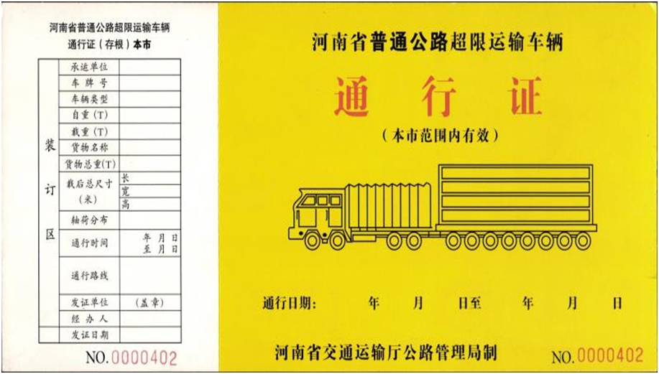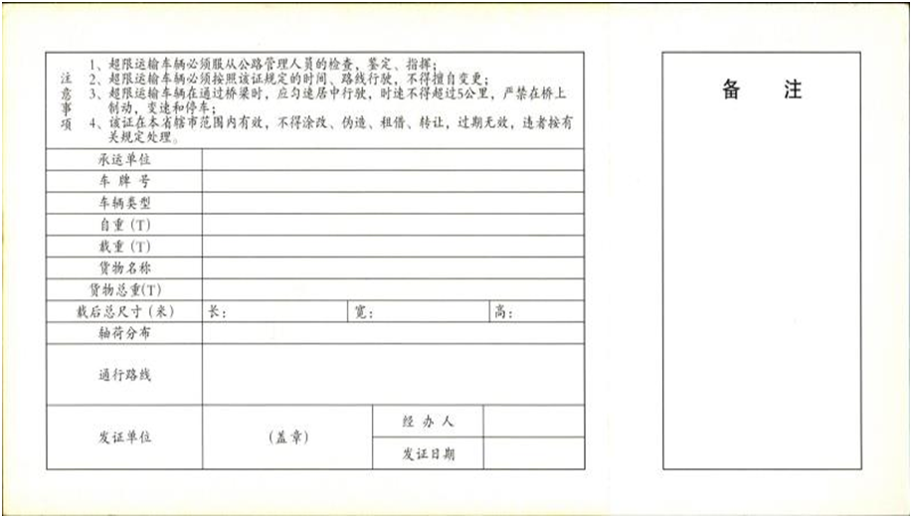

二十、申请材料示范文本

**河南省普通公路大件运输申请**

|  |  |  |  |  |  |  |  |  |  |  |
| --- | --- | --- | --- | --- | --- | --- | --- | --- | --- | --- |
| 承运人  （单位或个人） | |  | | | | | | | | |
| 法定代表人 | |  | 身份证号码 | |  | | 联系电话 | |  | |
| 经 办 人 | |  | 身份证号码 | |  | | 联系电话 | |  | |
| 拟行驶时间 | | 年 月 日至 年 月 日 | | | | | | | | |
| 拟车辆起讫点 | | 起 止 | | | | | | | | |
| 拟车辆通行路线： | | | | | | | | | | |
| 车  辆  情  况 | 车 辆 号 牌 | 主车： 挂车： | | | | | | | | |
| 车 辆 类 型 |  | 轴 距（m） | | |  | | | | |
| 厂 牌 型号 |  | 核定载质量(T) | | |  | 整备质量（T） | | |  |
| 轴 数 |  | 轴 荷 分 布 | | |  | 轮 胎 数 | | |  |
| 货  物  情  况 | 货 物 名 称 |  | | | | 货物总质量 （T） |  | | | |
| 货物外廓尺寸 | 长： 米，宽： 米，高： 米 | | | | | | | | |
| 载后情况 | 车货总质量（T） |  | | | | | | | | |
| 车 货 总 体 外 廓 尺 寸 | 长： 米，宽： 米，高： 米 | | | | | | | | |
| 备 注：  1、本表由承运单位或个人认真填写，同时提供道路经营许可证、车辆行驶证或者临时行驶车号牌、营运证。车货总高度从地面算起超过4.5米，或者总宽度超过3.75米，或者总长度超过28米，或者总质量超过100000千克，以及其他可能严重影响公路完好、安全、畅通情形的，还应当提交记录载货时车货总体外廓尺寸信息的轮廓图和护送方案。  2、拟运输的起讫点应精确到门牌号。  3、拟通行路线应明确省辖市级行政区域名称及现行公路编号。 | | | | | | | | | | |
| 申 请 日 期 | | 年 月 日 | | 申请人签名或盖章 | | | |  | | |

二十一、服务事项流程图

